02-003 Автомобиль аварийной службы уличного освещения с кузовом фургоном КМ-131 (КАФ, г. Шумерля) на шасси ЗиЛ-431410 4х2, мест 3+?, полный вес 10.5 тн, ЗиЛ-508.10 150 лс, 90 км/час, штучно, мастерские Горсвета г. Москва, с конца 1980-х г.
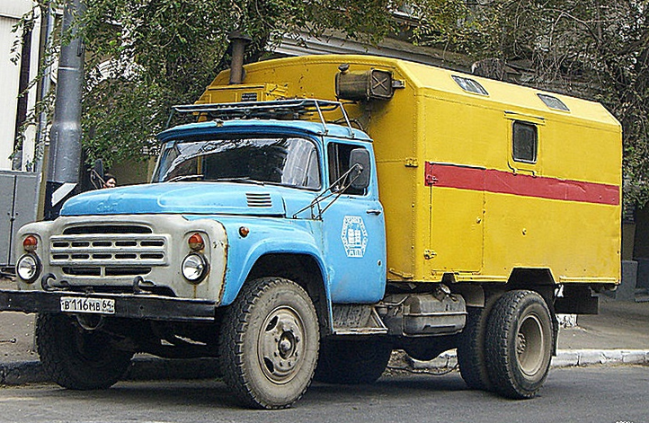

Несмотря на то, что художественный фильм, тем более фантастический боевик, по своему определению не может быть обоснованием изготовления масштабной модели какой-либо техники, а также на тот факт, что ремонтировать сети городского наружного освещения без вышки или другого подъемника весьма затруднительно, в сети на странице liveinternet.ru/users/hax280/post45298524/ нашел фото такой машины «Аварийной службы Горсвет» с номером 548 с пояснением от 21 Июля 2007 г. «А еще я там нашел грузовик ЗиЛ "Горсвет", такой-же как и в Ночном Дозоре!». Ни одного другого вменяемого материала, подтверждающего существование прототипа этой «модели» не нашел. Надеюсь со временем наши уважаемые знатоки или не менее уважаемое сообщество любителей масштабных моделей прольют свет по этому вопросу. Тогда и приведем модель в соответствие с прототипом.
Надо сказать, что и описания автомобиля Аварийной службы уличного освещения тоже не найдено.
Конечно существовали и другие аварийно-ремонтные машины с таким кузовом фургоном КМ-131 (КАФ, г. Шумерля Чувашия) на шасси ЗиЛ-130 и следующих в этом модельном ряду.

ЗиЛ-431410
ЗиЛ-130 — советский и российский грузовой автомобиль разработки и производства автомобильного завода имени Лихачёва в Москве. Один из самых массовых автомобилей в истории советского автопрома, широко использовался в народном хозяйстве и армии, поставлялся на экспорт, по грузоподъемности (5-6 тонн) занимал нишу среднетоннажного грузовика между более лёгким семейством ГАЗ-53-12 и более мощными грузовиками семейств МАЗ, позднее КамАЗ. Пришёл на смену ЗиЛ-164 1963 г. С 1986 года выпускался под новым стандартизированным индексом — ЗиЛ-431410.
Технические характеристики
•полная масса – 10400 кг;
•допустимая нагрузка на заднюю ось – 2170 кг;
•допустимая нагрузка на переднюю ось – 2005 кг;
•масса снаряженного автомобиля – 4175 кг;
•грузоподъемность – 6000 кг.
Скоростные параметры ЗиЛ-431410:
•максимальная скорость – 90 км/час;
•максимальная скорость в составе автопоезда – 80 км/час;
•выбег с 50 км/час – 750 м; время разгона до 60 км/час – 37 сек;
•тормозной путь при скорости в 50 км/час – 25 м;
•тормозной путь при скорости в 50 км/час в составе автопоезда – 26,5 м;
•предельный преодолеваемый подъем – 31%;
•предельный преодолеваемый подъем в составе автопоезда – 16%.
Минимальный радиус разворота грузовика составляет – 8900 мм.
Расход Топлива
Показатель расхода топлива ЗиЛ-431410 равняется 32,2 л при скорости 80 км/час, 25,8 л – при скорости 60 км/час. Для автопоезда аналогичные параметры составляют 43 л при скорости 80 км/час, 33 л – при скорости 60 км/час. Для автомобиля применяется бензин «А-76». Емкость топливного бака грузовика составляет 170 л.
Двигатель
ЗиЛ-431410 комплектуется 8-цилиндровым 4-тактным бензиновым двигателем модели «ЗиЛ-508.10», в состав которого входят экономайзер, карбюратор «К-90» и воздушный фильтр типа «ВМ-21». Агрегат имеет жидкостное охлаждение. Водяной насос используется для циркуляции охлаждающей жидкости. В процессе работы газы оказываются в специальном впускном трубопроводе мотора.
Смазка агрегата осуществляется посредством разбрызгивания. Поскольку применяется смазка под давлением, то данная система относится к комбинированной категории. В состав двигателя входит несколько фильтров (для грубой и тонкой очистки), размещенных в одном корпусе. Тонкая очистка функционирует по принципу центрифуги.
Параметры агрегата «ЗиЛ-508.10»:
•рабочий объем – 6 л;
•номинальная мощность – 150 л.с.

